

MODUL PELATIHAN
PENGABDIAN KEPADA MASYARAKAT (PKM)
KOMUNIKASI BISNIS UNTUK BERWIRAUSAHA
BAGI IBU-IBU POSYANDU CENDANA
PONDOK TIMUR INDAH

Azhar Hutomo (Ketua Pelaksana) 201609511
Priatna (Anggota) 201809125
A. Rafiq (Anggota) 201104366
Romi Syahril (Anggota) 201309334
Maulita Meisya Rahman (Mahasiswa) 44220772
Nadhira Dwi Fortuna (Mahasiswa) 44220704
Rendi Nur Alam Firmasyah (Mahasiswa) 44220746

PROGRAM STUDI ILMU KOMUNIKASI
FAKULTAS KOMUNIKASI DAN BAHASA
UNIVERSITAS BINA SARANA INFORMATIKA
2026

Kata Pengantar
Puji syukur ke hadirat Tuhan Yang Maha Esa karena modul pelatihan ini dapat disusun sebagai bahan pendamping kegiatan Pengabdian kepada Masyarakat bertema Pelatihan Komunikasi Bisnis untuk Berwirausaha bagi Ibu-Ibu Posyandu Cendana Pondok Timur Indah di lingkungan Kelurahan Jatimulya. Modul ini dikembangkan dari naskah presentasi pelatihan komunikasi bisnis dan kewirausahaan yang menekankan cara berkomunikasi, memulai usaha kecil, mengelola modal, mengenali pembeli, serta membangun keberanian untuk berwirausaha.
Modul ini disusun dengan bahasa yang sederhana agar mudah digunakan dalam suasana pelatihan komunitas. Penjelasan konsep dibuat praktis, dekat dengan kehidupan sehari-hari, dan diarahkan pada peluang usaha skala rumah tangga atau komunitas Posyandu. Dengan demikian, peserta tidak hanya mengenal istilah komunikasi bisnis dan wirausaha, tetapi juga dapat mencoba menyusun rencana usaha kecil, membuat pesan promosi, menghitung harga dasar, dan mengevaluasi layanan kepada pelanggan.
Semoga modul ini menjadi bahan belajar yang bermanfaat bagi peserta, pengurus Posyandu, mahasiswa, dan dosen pelaksana PkM. Kritik dan saran sangat terbuka agar modul ini dapat terus disempurnakan sesuai kebutuhan masyarakat.

Jakarta, 2 Maret 2026

Tim Pelaksana PkM

Daftar Isi

Kata Pengantar ii
Daftar Isi iii
Capaian Pelatihan 1
Capaian Pembelajaran 1
Bagian 1. Pendahuluan: Posyandu, Komunikasi, dan Wirausaha 2
1.1. Tujuan PkM 3
Bagian 2. Dasar-Dasar Komunikasi 3
2.1. Prinsip Komunikasi yang Mudah Diingat 4
Latihan 1: Memperbaiki Pesan 4
Bagian 3. Komunikasi Bisnis dalam Kegiatan Posyandu 5
3.1. Tiga Pemeran Utama dalam Bisnis 5
3.2. Bahasa yang Disarankan untuk Usaha Kecil 6
3.3. Contoh Pesan Promosi yang Jujur dan Sopan 6
Bagian 4. Wirausaha Kecil yang Dekat dengan Kehidupan Ibu-Ibu Posyandu 7
4.1. Jenis Wirausaha yang Dekat dengan Lingkungan Posyandu 7
4.2. Memilih Ide Usaha yang Realistis 8
Bagian 5. Langkah Memulai Wirausaha 8
5.1. Mengenal Kapasitas dan Minat 8
5.2. Belajar dan Mencontoh dari Orang Lain 9
5.3. Mencari Ide yang Sesuai Kebutuhan Sekitar 9
5.4. Melakukan Riset Sederhana 9
5.5. Membuat Rencana Bisnis Sederhana 9
5.6. Menentukan Harga 9
5.7. Membuat Produk Contoh 9
5.8. Promosi dan Evaluasi 10
Bagian 6. Modal, Harga, dan Pengelolaan Sumber Daya 10
6.1. Jenis Modal dalam Usaha Kecil 11
6.2. Cara Menghitung Harga Jual Sederhana 11
6.3. Catatan Pengelolaan Keuangan 12
Bagian 7. Karakter Wirausahawan Sukses 13
7.1. Mengembangkan Sikap Mental Usaha 13
Bagian 8. Tantangan Wirausaha dan Kiat Menghadapinya 14
Tantangan 1: Kurangnya Pengetahuan dan Keterampilan 14
Tantangan 2: Keterbatasan Waktu 14
Tantangan 3: Keterbatasan Modal 15
Tantangan 4: Kurangnya Pengalaman 15
Tantangan 5: Kurangnya Dukungan 15
Tantangan 6: Stres dan Kegagalan 15
Bagian 9. Praktik Komunikasi Pemasaran Sederhana 16
9.1. Formula Pesan Promosi 5J 16
Contoh Pesan WhatsApp untuk Usaha Makanan 16
Contoh Caption Media Sosial 17
Bagian 10. Rencana Aksi Peserta 17
10.1. Kanvas Rencana Usaha 18
10.2 Rencana 7 Hari Setelah Pelatihan 19
10.3. Evaluasi dan Tindak Lanjut 19
Tindak Lanjut bagi Pengurus Posyandu 19
Penutup 20
Daftar Referensi 21

Capaian Pelatihan
Komponen | Keterangan
Nama modul | Komunikasi Bisnis untuk Berwirausaha Bagi Ibu-Ibu Posyandu Cendana Pondok Timur Indah
Kegiatan | Pengabdian kepada Masyarakat (PkM)
Lokasi | Aula Posyandu Cendana Pondok Timur Indah, Kelurahan Jatimulya
Tanggal | 2 Maret 2026
Durasi | 120 menit
Metode | Ceramah singkat, diskusi, tanya jawab, latihan menyusun pesan promosi, simulasi pelayanan pelanggan, dan rencana aksi
Sasaran | Ibu-Ibu Posyandu, pengurus, kader, dan anggota komunitas yang berminat mengembangkan usaha kecil

Modul ini bertujuan membantu peserta memahami komunikasi bisnis sebagai keterampilan sehari-hari. Dalam konteks usaha kecil, komunikasi bukan hanya kemampuan berbicara, melainkan cara menyampaikan nilai produk, menjaga kepercayaan, menanggapi pertanyaan pembeli, dan membangun hubungan yang baik dengan lingkungan sekitar. Pada pelaku UMKM, komunikasi pemasaran dan pemasaran digital menjadi penting karena perilaku konsumen semakin banyak dipengaruhi oleh media sosial, pesan singkat, dan rekomendasi dari orang terdekat (Yuwono et al., 2024; Bank Indonesia, 2024).

Capaian Pembelajaran
- Peserta mampu menjelaskan pengertian komunikasi, komunikasi bisnis, wirausaha, dan peran wirausaha dalam lingkungan Posyandu.
- Peserta mampu mengidentifikasi tiga pemeran utama dalam bisnis: wirausahawan, pemilik modal/sumber daya, dan pembeli produk.
- Peserta mampu menyusun ide usaha kecil yang sesuai dengan minat, kemampuan, sumber daya rumah tangga, dan kebutuhan lingkungan sekitar.
- Peserta mampu membuat contoh pesan promosi sederhana untuk WhatsApp, percakapan langsung, atau media sosial.
- Peserta mampu menyusun rencana usaha sederhana yang mencakup produk, pembeli, harga, modal, cara promosi, dan evaluasi.

Gambar 1. Alur komunikasi bisnis sederhana. Sumber: diolah penulis.

Bagian 1. Pendahuluan: Posyandu, Komunikasi, dan Wirausaha
Posyandu pada umumnya dikenal sebagai ruang pelayanan kesehatan masyarakat, terutama untuk ibu dan anak. Namun, Posyandu juga dapat menjadi ruang pemberdayaan sosial karena mempertemukan pengurus, kader, ibu-ibu, keluarga, dan warga sekitar. Dalam pertemuan seperti ini, peserta dapat saling bertukar informasi, membangun jejaring, berbagi pengalaman, dan menemukan peluang kegiatan produktif yang sesuai dengan kebutuhan lingkungan.
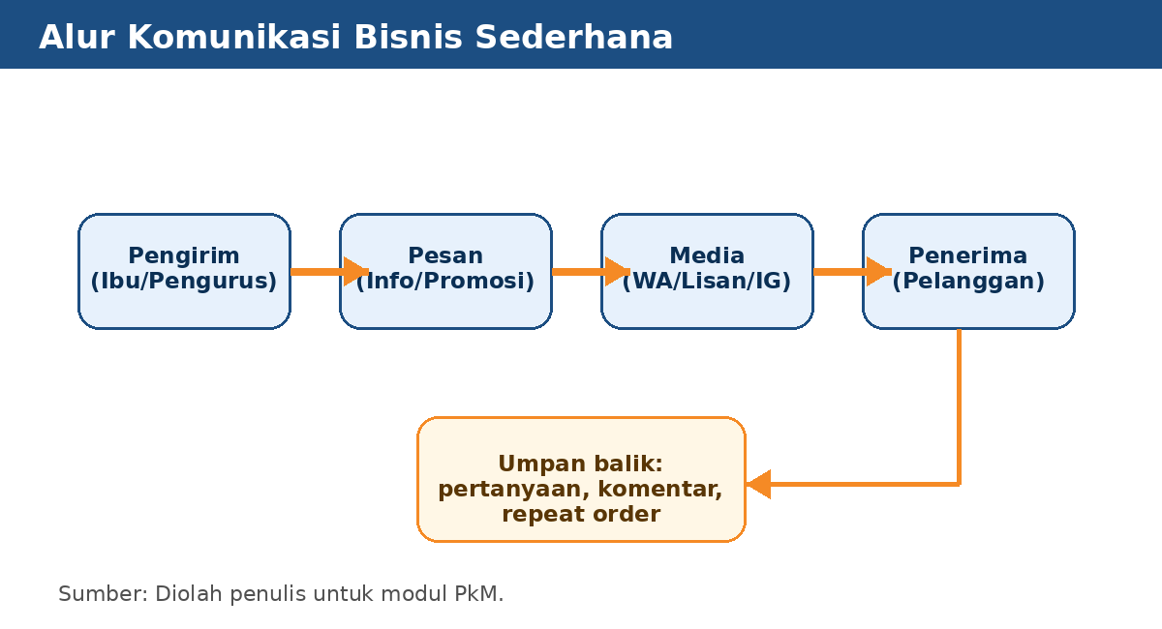
Pelatihan komunikasi bisnis untuk berwirausaha menjadi relevan karena banyak usaha kecil berawal dari lingkungan terdekat. Seorang ibu dapat memulai usaha dari keterampilan memasak, membuat kue, membuat kerajinan, menanam sayur, membantu jasa antar, atau membuka layanan sederhana. Tantangannya bukan hanya membuat produk, melainkan bagaimana menjelaskan manfaat produk, meyakinkan calon pembeli, menjaga kualitas layanan, dan membangun hubungan yang membuat pembeli bersedia kembali.
Gambar 1 Alur Komunikasi Bisnis
Konsep kewirausahaan menekankan kemampuan melihat peluang, menciptakan nilai tambah, berani mencoba, dan bertahan ketika menghadapi kendala. Buku Kewirausahaan UMKM menjelaskan bahwa pemahaman kewirausahaan membantu masyarakat menerapkan ilmu untuk menjalankan usaha dan memberi manfaat bagi lingkungan (Djuniardi et al., 2022). Dalam skala komunitas Posyandu, nilai kewirausahaan dapat muncul melalui kegiatan yang sederhana, realistis, dan tidak memaksa peserta mengambil risiko terlalu besar.
Komunikasi bisnis menjadi penghubung antara ide usaha dan pembeli. Produk yang baik perlu dijelaskan dengan bahasa yang tepat. Harga yang wajar perlu disampaikan dengan cara yang sopan. Keluhan pembeli perlu ditanggapi dengan tenang. Promosi perlu dibuat menarik tetapi tetap jujur. Karena itu, modul ini tidak memisahkan wirausaha dari komunikasi; keduanya saling mendukung.

Tujuan PkM
Kegiatan PkM ini diarahkan untuk memberikan pemahaman praktis tentang komunikasi bisnis dan wirausaha. Sasaran utamanya bukan menjadikan peserta langsung memiliki usaha besar, tetapi membantu peserta berani memulai dari langkah kecil, mengenal pembeli, mengelola modal terbatas, dan memperbaiki cara berkomunikasi dengan pelanggan.

Tabel 1.1. Tujuan PkM

Tujuan Umum | Tujuan Khusus
Meningkatkan pemahaman peserta tentang komunikasi bisnis dan kewirausahaan mikro. | Peserta mengenali konsep komunikasi, komunikasi bisnis, wirausaha, modal, promosi, tantangan, dan kiat sukses.
Mendorong peserta menemukan peluang usaha yang dekat dengan kehidupan sehari-hari. | Peserta menulis minimal satu ide usaha yang sesuai dengan minat dan kebutuhan lingkungan.
Membantu peserta menyusun pesan promosi sederhana. | Peserta membuat contoh pesan WhatsApp atau kalimat promosi lisan yang jujur, jelas, dan menarik.
Mendorong keberlanjutan kegiatan Posyandu sebagai ruang pemberdayaan. | Peserta menyusun rencana tindak lanjut setelah pelatihan.

Bagian 2. Dasar-Dasar Komunikasi
Komunikasi adalah proses penyampaian pesan atau simbol dari seseorang kepada orang lain agar terjadi pemahaman bersama. Dalam kehidupan sehari-hari, komunikasi dapat berupa ucapan, tulisan, gambar, gerak tubuh, ekspresi wajah, suara, atau tanda tertentu. Ketika seorang ibu menawarkan kue kepada tetangga, ia sedang berkomunikasi. Ketika pengurus Posyandu mengirim informasi kegiatan melalui grup WhatsApp, itu juga komunikasi.
Komunikasi yang baik tidak hanya mengirim pesan, tetapi memastikan pesan dipahami. Sering kali orang merasa sudah menjelaskan, tetapi penerima belum tentu memahami maksudnya. Karena itu, komunikasi membutuhkan umpan balik. Umpan balik dapat berupa pertanyaan, anggukan, balasan pesan, komentar, atau tindakan membeli produk. Tanpa umpan balik, pengirim pesan sulit mengetahui apakah pesan sudah sampai dengan benar.
Dalam pelatihan ini, komunikasi dipahami sebagai keterampilan praktis. Peserta tidak perlu menggunakan istilah yang rumit. Yang penting adalah mampu menyampaikan maksud secara jelas, sopan, tidak berlebihan, dan sesuai dengan kebutuhan pendengar. Pada usaha kecil, kemampuan seperti ini sangat penting karena calon pembeli biasanya ingin merasa aman, percaya, dan dihargai.

2.1. Prinsip Komunikasi yang Mudah Diingat
- Jelas: pesan tidak berputar-putar dan mudah dipahami.
- Jujur: informasi tidak melebih-lebihkan kualitas produk.
- Sopan: menggunakan bahasa yang menghargai penerima.
- Ringkas: pesan promosi tidak terlalu panjang.
- Tepat sasaran: isi pesan sesuai kebutuhan calon pembeli.
- Konsisten: informasi harga, rasa, ukuran, dan waktu pengiriman tidak berubah-ubah tanpa alasan.
Dalam komunikasi bisnis, prinsip-prinsip tersebut perlu dilatih terus-menerus. Usaha kecil sering tumbuh dari kepercayaan. Jika pembeli merasa penjual jujur, responsif, dan ramah, kemungkinan pembeli akan memesan ulang lebih besar. Karena itu, komunikasi yang baik dapat menjadi modal sosial, terutama ketika modal uang masih terbatas.

Latihan 1: Memperbaiki Pesan
Tabel 2 Memperbaiki Pesan

Pesan Awal | Masalah | Pesan yang Diperbaiki
Ada kue, siapa mau? | Kurang jelas jenis, harga, dan cara pesan. | Assalamualaikum Ibu-Ibu, hari ini ada bolu pisang ukuran kecil Rp5.000/pcs. Bisa pesan sampai jam 15.00 dan diambil di rumah Bu Sari.
Produk saya paling enak sedunia. | Berlebihan dan kurang meyakinkan. | Kue ini dibuat pagi hari, teksturnya lembut, cocok untuk bekal anak atau camilan keluarga.
Chat saja kalau mau. | Tidak ada batas waktu/petunjuk. | Untuk pemesanan, silakan WhatsApp ke nomor ini paling lambat malam ini pukul 20.00.

Bagian 3. Komunikasi Bisnis dalam Kegiatan Posyandu
Komunikasi bisnis adalah cara seseorang berbicara, menulis, dan berinteraksi untuk mencapai tujuan usaha. Tujuan usaha tidak selalu berarti keuntungan besar. Pada tahap awal, tujuan usaha dapat berupa memperkenalkan produk, mencari pembeli pertama, mendapatkan masukan, menjaga pelanggan, atau mengatur pesanan agar tidak keliru.
Dalam konteks Posyandu, komunikasi bisnis dapat membantu meningkatkan minat pengurus dan anggota untuk terlibat dalam kegiatan yang produktif. Komunikasi yang efektif membantu membangun hubungan sesama pengurus, memperkuat kepercayaan anggota, dan meningkatkan reputasi kegiatan Posyandu di masyarakat. Materi awal dalam presentasi menekankan bahwa komunikasi bisnis yang baik dapat meningkatkan kepercayaan dan loyalitas; penjelasan ini penting karena usaha komunitas sering bertumpu pada hubungan sosial.

3.1. Tiga Pemeran Utama dalam Bisnis
Materi pelatihan menampilkan tiga pemeran utama dalam bisnis: wirausahawan, pemilik modal, dan pembeli produk. Pada usaha kecil rumahan, ketiganya bisa sangat dekat. Wirausahawan bisa sekaligus pemilik modal karena menggunakan alat rumah sendiri. Pembeli produk bisa tetangga, teman pengajian, anggota Posyandu, teman sekolah anak, atau keluarga besar. Kedekatan ini menjadi peluang, tetapi juga membutuhkan komunikasi yang hati-hati agar hubungan sosial tetap baik.

Tabel 3 Tiga Pemeran Utama Bisnis

Pemeran | Peran Utama | Keterampilan Komunikasi yang Dibutuhkan
Wirausahawan | Mengubah ide menjadi produk/jasa dan mengelola proses usaha. | Menjelaskan manfaat produk, menerima masukan, menanggapi keluhan.
Pemilik modal/sumber daya | Menyediakan uang, bahan, alat, waktu, keterampilan, atau jaringan. | Membicarakan kebutuhan modal secara realistis dan transparan.
Pembeli produk | Membutuhkan, memilih, membeli, dan memberi penilaian terhadap produk. | Memberikan informasi kebutuhan, kritik, dan rekomendasi kepada orang lain.

3.2. Bahasa yang Disarankan untuk Usaha Kecil
- Gunakan kata-kata yang sederhana dan tidak memaksa pembeli.
- Sebutkan manfaat produk secara konkret, misalnya 'cocok untuk bekal anak' atau 'bisa dipesan untuk arisan'.
- Sampaikan harga dengan jelas agar pembeli tidak merasa bingung.
- Jangan menjelekkan produk orang lain; fokus pada kelebihan produk sendiri.
- Ucapkan terima kasih setelah pembeli memesan atau memberi masukan.

3.3. Contoh Pesan Promosi yang Jujur dan Sopan
Assalamualaikum Ibu-Ibu. Hari Senin saya membuat risol mayo dan pastel sayur untuk pesanan. Harga risol Rp4.000/pcs dan pastel Rp3.500/pcs. Dibuat pagi hari, cocok untuk camilan keluarga atau acara kecil. Bila berminat, bisa pesan sampai Minggu malam pukul 20.00. Terima kasih.
Pesan di atas disebut baik karena jelas menyebut produk, harga, waktu pemesanan, kegunaan, dan cara merespons. Pesan tidak terlalu panjang, tidak memaksa, serta menggunakan bahasa yang ramah. Dalam praktik pemasaran digital, konten yang jelas dan konsisten membantu UMKM membangun perhatian dan kepercayaan audiens (Yuwono et al., 2024).

Bagian 4. Wirausaha Kecil yang Dekat dengan Kehidupan Ibu-Ibu Posyandu
Wirausaha adalah kegiatan usaha mandiri dengan menciptakan sesuatu yang baru atau memperbaiki sesuatu yang sudah ada, kemudian membuat rencana untuk menjadikan ide tersebut sebagai usaha nyata. Wirausahawan adalah orang yang kreatif, inovatif, dan tidak takut menghadapi tantangan untuk mencapai tujuan. Dalam bahasa sederhana, wirausaha berarti berani mencoba membuat nilai dari kemampuan yang dimiliki.
Usaha kecil tidak harus dimulai dari sesuatu yang besar. Banyak usaha dimulai dari kebiasaan rumah tangga, keterampilan memasak, kemampuan menjahit, kemampuan mengajar anak, merawat tanaman, atau membuat produk kerajinan. Hal penting pada tahap awal adalah memilih ide yang dekat, mudah dicoba, tidak membutuhkan modal terlalu besar, dan memiliki calon pembeli yang jelas.
Perkembangan digital membuka peluang bagi UMKM untuk memperluas pasar. Bank Indonesia menekankan pentingnya transformasi digital, pemasaran, dan keberlanjutan bagi UMKM agar mampu meningkatkan kinerja serta daya saing (Bank Indonesia, 2024). Namun, digitalisasi tidak perlu langsung dilakukan secara rumit. Bagi peserta pelatihan, langkah awal dapat berupa foto produk yang jelas, status WhatsApp yang rapi, katalog sederhana, dan pencatatan pesanan.

4.1. Jenis Wirausaha yang Dekat dengan Lingkungan Posyandu

Tabel 4 Jenis Wirausaha

Jenis Usaha | Contoh Produk/Jasa | Kekuatan Utama | Catatan Awal
Makanan ringan | Risol, pastel, keripik, kue basah, puding, minuman sehat. | Mudah ditawarkan di lingkungan dekat. | Perhatikan kebersihan, rasa, tanggal produksi, dan kemasan.
Jasa tutor/les privat | Bimbingan membaca, matematika dasar, mengaji, bahasa Inggris dasar. | Dekat dengan kebutuhan anak-anak. | Tentukan jadwal dan biaya secara jelas.
Kerajinan tangan | Souvenir, tas rajut, hiasan rumah, hampers kecil. | Unik dan dapat disesuaikan pesanan. | Butuh foto produk yang menarik dan contoh katalog.
Layanan desain sederhana | Undangan digital, poster kecil, stiker produk. | Dapat dikerjakan dari rumah dengan HP/laptop. | Butuh portofolio contoh desain.
Konten video pendidikan | Tips parenting, resep, kesehatan keluarga, aktivitas anak. | Cocok untuk membangun kepercayaan dan promosi tidak langsung. | Perlu konsisten dan tetap menjaga etika informasi.
Produk ramah lingkungan | Tas guna ulang, tempat makan, kompos, tanaman. | Selaras dengan gaya hidup sehat dan hemat. | Perlu edukasi manfaat kepada pembeli.
Layanan kecantikan/rumah tangga | Potong rambut, rias sederhana, laundry kecil, jasa antar. | Dekat dengan kebutuhan harian warga. | Perlu standar layanan dan jadwal yang jelas.
Pertanian/berkebun | Sayuran pot, bibit tanaman, tanaman obat keluarga. | Cocok untuk lingkungan rumah dan Posyandu. | Butuh perawatan rutin dan edukasi cara merawat.

4.2. Memilih Ide Usaha yang Realistis
Ide usaha yang baik bukan hanya ide yang terlihat menarik, tetapi ide yang dapat dijalankan dengan sumber daya yang ada. Peserta dapat bertanya kepada diri sendiri: apa keterampilan yang saya miliki, berapa waktu yang tersedia, siapa calon pembeli terdekat, apa masalah yang dapat saya bantu selesaikan, dan berapa modal paling kecil yang aman untuk dicoba?
Kewirausahaan digital juga menekankan kemampuan memanfaatkan peluang, meningkatkan nilai, dan membangun reputasi secara bertahap (Sudirman et al., 2022). Reputasi tidak dibangun dalam satu hari. Reputasi muncul dari kualitas produk yang konsisten, komunikasi yang jujur, dan kemampuan menepati janji kepada pembeli.

Bagian 5. Langkah Memulai Wirausaha
Materi pelatihan menampilkan beberapa langkah memulai wirausaha: mengenal kapasitas dan minat, belajar dari kesuksesan orang lain, mencari ide bisnis, melakukan riset sederhana, membuat rencana bisnis, menentukan harga, membuat produk contoh, mempromosikan bisnis, dan melakukan evaluasi.

5.1. Mengenal Kapasitas dan Minat
Kapasitas berarti kemampuan yang dimiliki saat ini, seperti keterampilan memasak, waktu luang, alat yang tersedia, tenaga bantuan keluarga, dan kemampuan menggunakan HP. Minat berarti hal yang disukai atau membuat peserta bersemangat. Usaha yang sesuai minat biasanya lebih mudah dijalankan karena pelaku tidak cepat bosan.

5.2. Belajar dan Mencontoh dari Orang Lain
Mencontoh bukan berarti meniru secara tidak etis. Mencontoh berarti belajar dari cara orang lain mengemas produk, melayani pembeli, menulis promosi, atau mengatur pesanan. Peserta dapat mengamati usaha kecil yang berhasil di sekitar rumah, lalu menyesuaikan dengan kemampuan sendiri.

5.3. Mencari Ide yang Sesuai Kebutuhan Sekitar
Usaha yang dekat dengan kebutuhan sekitar biasanya lebih mudah diuji. Misalnya, jika banyak anak sekolah di lingkungan peserta, usaha bekal sehat atau snack dapat dicoba. Jika banyak kegiatan arisan atau pengajian, hampers kecil atau konsumsi ringan dapat menjadi peluang.

5.4. Melakukan Riset Sederhana
Riset sederhana tidak harus menggunakan kuesioner rumit. Peserta dapat bertanya kepada lima sampai sepuluh orang: produk apa yang sering mereka butuhkan, harga berapa yang dianggap wajar, rasa/ukuran seperti apa yang disukai, dan kapan mereka biasanya membeli. Jawaban tersebut menjadi bahan untuk memperbaiki ide.

5.5. Membuat Rencana Bisnis Sederhana
Rencana bisnis sederhana berisi jawaban atas pertanyaan dasar: produk apa yang dijual, siapa pembelinya, berapa harganya, bagaimana membuatnya, bagaimana cara promosi, dan bagaimana mengevaluasi hasilnya. Rencana tidak perlu panjang, tetapi harus cukup jelas untuk memandu tindakan.

5.6. Menentukan Harga
Harga sebaiknya dihitung dari biaya bahan, kemasan, tenaga/waktu, dan laba. Kesalahan umum usaha kecil adalah hanya menghitung bahan, tetapi lupa menghitung kemasan, transportasi, gas, listrik, atau waktu kerja. Penentuan harga yang terlalu rendah dapat membuat pelaku usaha lelah dan sulit berkembang.

5.7. Membuat Produk Contoh
Produk contoh berguna untuk menguji rasa, tampilan, ukuran, dan respon pembeli. Produk contoh juga bisa difoto untuk promosi. Foto produk tidak harus menggunakan kamera mahal; yang penting pencahayaan cukup, latar bersih, produk terlihat jelas, dan tulisan harga tidak membingungkan.

5.8. Promosi dan Evaluasi
Promosi dapat dilakukan melalui percakapan langsung, status WhatsApp, grup warga, Instagram, atau titip informasi kepada anggota keluarga. Setelah promosi, peserta perlu mengevaluasi: berapa orang yang bertanya, berapa yang membeli, apa komentar mereka, dan apa yang perlu diperbaiki.

Bagian 6. Modal, Harga, dan Pengelolaan Sumber Daya
Sumber modal bisa berupa tabungan, kreativitas, dan pinjaman. Pada usaha kecil, modal tidak selalu berarti uang tunai. Modal dapat berupa alat rumah, keterampilan, waktu, jaringan pertemanan, bahan yang mudah ditemukan, kepercayaan, dan dukungan keluarga. Karena itu, peserta tidak perlu menunggu modal besar untuk mencoba usaha kecil.
Prinsip yang aman untuk pemula adalah mulai dari skala kecil. Gunakan sumber daya yang sudah ada, hindari utang yang tidak perlu, dan pilih usaha yang tidak membutuhkan modal besar di awal. Pendekatan ini sejalan dengan semangat kewirausahaan mikro, yakni mengurangi risiko sambil tetap memberi ruang untuk belajar dan berkembang.
Bank Indonesia mencatat bahwa inovasi pembiayaan digital dapat menjadi solusi bagi UMKM, tetapi model pembiayaan tetap perlu disesuaikan dengan karakteristik usaha dan kemampuan pelaku (Bank Indonesia, 2024). Untuk peserta Posyandu, pesan praktisnya adalah memahami kebutuhan modal terlebih dahulu sebelum memutuskan meminjam. Pinjaman dapat membantu jika usaha sudah jelas, tetapi dapat menjadi beban jika usaha belum diuji.
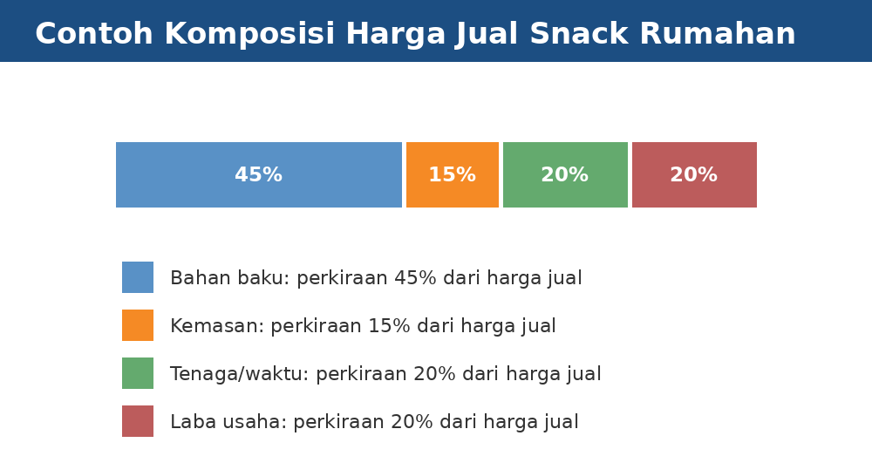
Gambar 2 Contoh komposisi harga jual snack rumahan. Sumber: diolah penulis
.

6.1. Jenis Modal dalam Usaha Kecil

Tabel 5 Jenis Moda Usaha Kecil

Jenis Modal | Contoh | Cara Mengelola
Modal uang | Tabungan kecil, iuran kelompok, pembayaran pre-order. | Catat pemasukan dan pengeluaran sejak awal.
Modal alat | Kompor, oven, panci, HP, meja, alat tulis. | Gunakan alat rumah terlebih dahulu dan rawat agar awet.
Modal bahan | Tepung, minyak, kemasan, benang, bibit tanaman. | Beli sesuai pesanan agar tidak banyak terbuang.
Modal keterampilan | Memasak, menjahit, merawat tanaman, membuat konten. | Latih terus dan minta masukan dari pembeli.
Modal sosial | Kepercayaan tetangga, jaringan Posyandu, grup WA. | Jaga dengan jujur, sopan, dan menepati janji.

6.2. Cara Menghitung Harga Jual Sederhana
Rumus praktis yang dapat digunakan peserta adalah: harga jual = biaya bahan + biaya kemasan + biaya tenaga/waktu + laba. Laba tidak harus besar, tetapi harus ada agar usaha bisa berlanjut. Jika harga jual terlalu rendah, peserta mungkin banyak menjual tetapi tidak mendapatkan keuntungan yang cukup.

Tabel 6 Contoh Menghitung Harga Jual

Komponen | Contoh Perhitungan 50 pcs Risol | Jumlah
Bahan baku | Tepung, telur, sayur, minyak, bumbu | Rp60.000
Kemasan | Plastik/kotak kecil/stiker | Rp10.000
Gas/listrik/transport | Perkiraan biaya pendukung | Rp10.000
Tenaga/waktu | Penghargaan atas waktu kerja | Rp20.000
Total biaya | Jumlah seluruh biaya | Rp100.000
Biaya per pcs | Rp100.000 / 50 pcs | Rp2.000
Harga jual disarankan | Biaya per pcs + laba wajar | Rp3.000-Rp4.000

6.3. Catatan Pengelolaan Keuangan
- Pisahkan uang usaha dari uang belanja harian meskipun jumlahnya kecil.
- Catat setiap pembelian bahan, kemasan, dan penerimaan pesanan.
- Jangan mengambil semua uang hasil penjualan; sisihkan untuk modal berikutnya.
- Gunakan sistem pre-order jika modal bahan terbatas.
- Evaluasi produk yang paling laku dan produk yang kurang diminati.
Pencatatan sederhana membantu peserta mengetahui apakah usaha benar-benar untung. Banyak usaha kecil merasa ramai, tetapi tidak sadar bahwa biaya yang keluar lebih besar daripada uang yang masuk. Oleh karena itu, buku catatan kecil atau file catatan di HP dapat menjadi alat penting.

Bagian 7. Karakter Wirausahawan Sukses
Empat ciri wirausahawan: komitmen dan disiplin, jujur, kreatif dan inovatif, serta mandiri. Keempat ciri ini perlu dipahami secara sederhana agar peserta dapat menilai kebiasaan yang perlu dibangun.

Tabel 7 Karakter Wirausahawan

Ciri | Perilaku yang Tampak | Latihan untuk Peserta
Komitmen & disiplin | Menepati jadwal produksi dan pengiriman. | Buat jadwal mingguan usaha.
Jujur | Menyampaikan kondisi produk apa adanya. | Tulis informasi produk yang benar.
Kreatif & inovatif | Mencoba kemasan, rasa, atau cara promosi baru. | Buat satu ide perbaikan produk.
Mandiri | Berani mulai dari sumber daya yang ada. | Tulis tiga aset yang sudah dimiliki di rumah.

7.1. Mengembangkan Sikap Mental Usaha
Sikap mental usaha tidak lahir sekaligus. Sikap ini tumbuh melalui kebiasaan kecil. Misalnya, peserta mulai membiasakan diri mencatat pesanan, memotret produk dengan rapi, bertanya kepada pembeli setelah membeli, dan memperbaiki kesalahan. Dalam kewirausahaan, keberhasilan sering ditentukan oleh kemampuan bertahan dan memperbaiki diri ketika menghadapi kegagalan (Sudirman et al., 2022).

Bagian 8. Tantangan Wirausaha dan Kiat Menghadapinya
Materi pelatihan menyebut beberapa tantangan wirausaha: kurangnya pengetahuan dan keterampilan, keterbatasan waktu, keterbatasan modal, kurangnya pengalaman, kurangnya dukungan, serta kesulitan mengelola stres dan kegagalan. Tantangan ini wajar, terutama bagi peserta yang baru memulai usaha kecil.
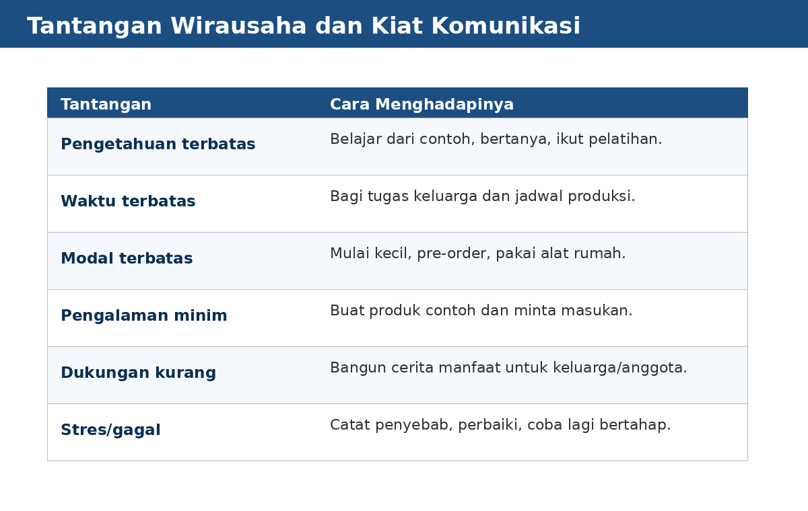
Gambar 3 Tantangan wirausaha dan kiat komunikasi.
Sumber: diolah penulis.

Tantangan 1: Kurangnya Pengetahuan dan Keterampilan
Solusinya adalah belajar bertahap. Peserta dapat belajar dari pelatihan, video tutorial, pengalaman tetangga, atau praktik langsung. Jangan menunggu pengetahuan sempurna. Mulai dari satu produk, satu cara promosi, dan satu catatan evaluasi.

Tantangan 2: Keterbatasan Waktu
Banyak ibu memiliki tanggung jawab rumah tangga, keluarga, dan kegiatan sosial. Karena itu, usaha perlu disesuaikan dengan waktu yang tersedia. Sistem pre-order dapat membantu karena produksi dilakukan setelah ada pesanan. Peserta juga dapat memilih produk yang tidak terlalu menyita waktu.

Tantangan 3: Keterbatasan Modal
Keterbatasan modal dapat diatasi dengan memanfaatkan alat yang ada, memulai dari pesanan kecil, membeli bahan seperlunya, dan menghindari stok berlebihan. Jika ingin meminjam modal, pastikan usaha sudah diuji dan kemampuan membayar jelas.

Tantangan 4: Kurangnya Pengalaman
Pengalaman dibangun dengan mencoba. Produk contoh dapat dibagikan kepada beberapa calon pembeli untuk mendapat masukan. Kritik jangan dianggap sebagai serangan pribadi, tetapi sebagai bahan memperbaiki rasa, bentuk, kemasan, atau layanan.

Tantangan 5: Kurangnya Dukungan
Dukungan keluarga dan lingkungan dapat dibangun melalui komunikasi. Jelaskan tujuan usaha, waktu yang dibutuhkan, dan manfaat yang diharapkan. Ketika keluarga memahami alasan usaha, mereka lebih mungkin membantu atau setidaknya memberi ruang.

Tantangan 6: Stres dan Kegagalan
Kegagalan adalah bagian dari proses belajar. Produk bisa gagal, pembeli bisa membatalkan pesanan, promosi bisa sepi, atau harga bisa salah hitung. Cara menghadapinya adalah mencatat penyeBagian , memperbaiki langkah, dan mencoba lagi dengan risiko yang lebih kecil. Pendekatan pelatihan dan pendampingan berkelanjutan sering direkomendasikan dalam penguatan UMKM agar keterampilan tidak berhenti pada satu pertemuan (Rumyeni et al., 2025).

Tabel 8 Kiat Sukses Wirausaha

Kiat | Makna Praktis | Contoh Tindakan
Kemauan dan hobi/ketertarikan | Usaha lebih kuat bila sesuai minat. | Pilih produk yang disukai dan sanggup dikerjakan.
Fokus pada pembeli | Pembeli menjadi sumber informasi kebutuhan. | Tanya komentar pembeli dan catat pesanan ulang.
Lingkungan keluarga dan pendidikan | Dukungan sekitar membantu keberlanjutan usaha. | Libatkan keluarga dalam tugas ringan dan belajar bersama.

Bagian 9. Praktik Komunikasi Pemasaran Sederhana
Komunikasi pemasaran adalah cara menyampaikan nilai produk kepada calon pembeli. Pada usaha kecil, komunikasi pemasaran tidak harus mahal. Bentuknya dapat berupa foto produk, cerita singkat, testimoni pembeli, status WhatsApp, katalog sederhana, label kemasan, atau percakapan langsung.
Pemasaran digital semakin penting karena banyak konsumen mencari informasi melalui media sosial dan aplikasi pesan. Buku Digital Marketing UMKM menjelaskan bahwa pemasaran digital membantu UMKM meningkatkan visibilitas, menghemat biaya promosi, dan membuka komunikasi dua arah dengan pelanggan (Yuwono et al., 2024). Bagi peserta Posyandu, media digital paling mudah dimulai dari WhatsApp karena sudah digunakan sehari-hari.
Namun, promosi digital tetap memerlukan etika. Jangan mengirim pesan terlalu sering hingga mengganggu. Jangan menggunakan foto produk orang lain tanpa izin. Jangan menulis klaim berlebihan. Promosi yang baik harus informatif, jujur, menarik, dan memberi kemudahan bagi pembeli untuk bertanya.

9.1. Formula Pesan Promosi 5J

Tabel 9 Formula Promosi Produk

Unsur 5J | Pertanyaan | Contoh
Jelas produknya | Apa yang dijual? | Risol mayo, pastel sayur, kue bolu pisang.
Jelas manfaatnya | Untuk apa produk ini? | Cocok untuk camilan keluarga atau acara kecil.
Jelas harganya | Berapa harga dan ukuran? | Rp4.000/pcs, paket 10 pcs Rp38.000.
Jelas waktunya | Kapan bisa dipesan/diambil? | Pesan sampai pukul 20.00, ambil besok pagi.
Jelas caranya | Bagaimana pembeli memesan? | Balas WA ini atau hubungi nomor yang tertera.

Contoh Pesan WhatsApp untuk Usaha Makanan
Assalamualaikum Ibu-Ibu. Besok pagi saya membuat paket snack isi 10 pcs untuk arisan, pengajian, atau bekal keluarga. Isi paket: risol mayo dan pastel sayur. Harga paket Rp38.000. Pesanan paling lambat malam ini pukul 20.00. Bisa diambil di rumah atau diantar sekitar Posyandu Cendana. Terima kasih.

Contoh Caption Media Sosial
Snack rumahan fresh untuk keluarga. Dibuat dengan bahan pilihan dan dikemas rapi. Cocok untuk arisan, rapat kecil, atau bekal anak. Pemesanan H-1 melalui WhatsApp. Area Pondok Timur Indah dan sekitarnya.

Tabel 10 Contoh Dialog Pelayanan Pelanggan

Situasi | Respons yang Kurang Tepat | Respons yang Lebih Baik
Pembeli menawar harga terlalu rendah. | Tidak bisa, Bu. Kalau tidak mau ya sudah. | Terima kasih Bu. Untuk harga itu saya belum bisa karena bahan dan kemasan sudah naik. Kalau Ibu mau, saya bisa buat paket lebih kecil agar harganya sesuai kebutuhan.
Pembeli mengeluh rasa terlalu manis. | Ah, biasanya orang suka kok. | Terima kasih masukannya, Bu. Saya catat ya. Untuk pesanan berikutnya bisa saya buat versi tidak terlalu manis.
Pembeli meminta pesanan mendadak. | Tidak bisa, saya repot. | Mohon maaf Bu, untuk hari ini belum bisa karena bahan belum siap. Kalau untuk besok pagi saya bisa bantu, apakah masih cocok?

Bagian 10. Rencana Aksi Peserta
Rencana aksi tidak perlu sempurna. Yang penting adalah peserta memiliki langkah pertama yang jelas, realistis, dan dapat dilakukan setelah pelatihan.

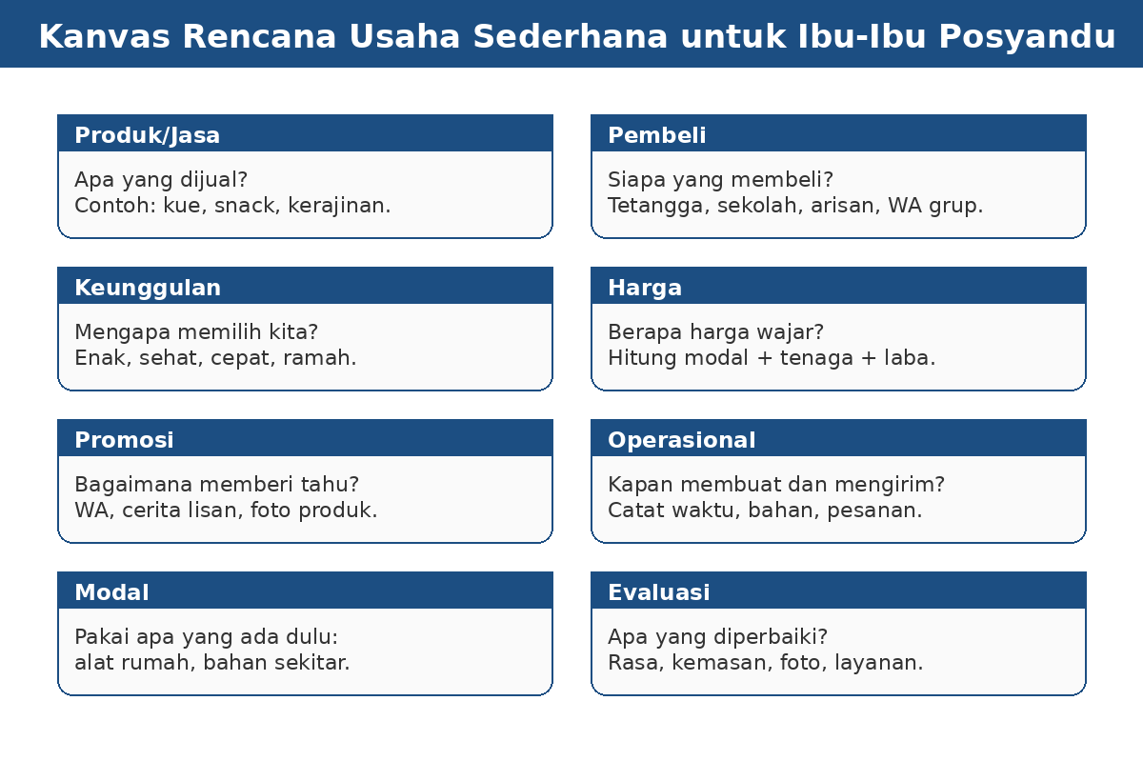
Sumber: diolah penulis.
Gambar 4 Gambar Kanvas rencana usaha sederhana untuk ibu-ibu Posyandu.

10.1. Kanvas Rencana Usaha
Kanvas rencana usaha membantu peserta melihat hubungan antara produk, pembeli, harga, promosi, modal, operasional, dan evaluasi. Dengan mengisi kanvas, peserta dapat menghindari kebingungan saat memulai usaha.

Tabel 11 Kanvas Rencana Usaha

Komponen | Pertanyaan Panduan | Jawaban Peserta
Produk/Jasa | Apa yang akan dijual?
Pembeli | Siapa calon pembeli pertama?
Manfaat/keunggulan | Mengapa pembeli perlu memilih produk ini?
Harga | Berapa harga per satuan/paket?
Modal | Bahan, alat, atau uang apa yang diperlukan?
Promosi | Melalui apa produk akan ditawarkan?
Operasional | Kapan produksi, pengambilan, atau pengiriman dilakukan?
Evaluasi | Bagaimana mengukur berhasil atau tidak?

10.2 Rencana 7 Hari Setelah Pelatihan
Hari | Tugas Kecil | Hasil yang Diharapkan
Hari 1 | Tulis 2-3 ide usaha yang paling mungkin dilakukan. | Peserta memilih satu ide utama.
Hari 2 | Tanya minimal 5 orang tentang kebutuhan dan harga wajar. | Ada masukan awal dari calon pembeli.
Hari 3 | Buat perhitungan biaya sederhana. | Harga jual sementara terbentuk.
Hari 4 | Buat produk contoh atau contoh layanan. | Ada bahan promosi awal.
Hari 5 | Foto produk dan tulis pesan promosi 5J. | Promosi siap dikirim.
Hari 6 | Promosikan ke grup kecil/keluarga/tetangga. | Mendapat pertanyaan atau pesanan awal.
Hari 7 | Catat hasil dan evaluasi. | Mengetahui apa yang perlu diperbaiki.

10.3. Evaluasi dan Tindak Lanjut
Evaluasi dilakukan untuk mengetahui apakah pelatihan membantu peserta memahami materi dan berani menyusun langkah awal usaha. Evaluasi dapat dilakukan secara lisan, tertulis, atau melalui diskusi kelompok kecil.

Tindak Lanjut bagi Pengurus Posyandu
Pengurus Posyandu dapat menindaklanjuti pelatihan dengan membuat grup kecil minat usaha, misalnya kelompok makanan ringan, kelompok kerajinan, atau kelompok tanaman. Setiap kelompok dapat berbagi pengalaman, foto produk, harga, dan masukan pelanggan. Posyandu juga dapat menjadi ruang pamer kecil pada kegiatan tertentu, sepanjang tetap menjaga tujuan utama pelayanan kesehatan dan kenyamanan warga.
Pendampingan sederhana dapat dilakukan sebulan sekali. Kegiatan dapat berupa evaluasi katalog produk, latihan foto produk, simulasi melayani pelanggan, atau diskusi pencatatan keuangan. Dengan pendampingan, peserta tidak merasa berjalan sendiri setelah pelatihan.

Penutup
Wirausaha tidak harus dimulai dari modal besar. Wirausaha dapat dimulai dari kemampuan kecil yang dikerjakan dengan sungguh-sungguh. Komunikasi bisnis membantu kemampuan tersebut terlihat, dipahami, dipercaya, dan akhirnya dibeli oleh orang lain. Bagi Ibu-Ibu Posyandu Cendana Pondok Timur Indah, pelatihan ini diharapkan menjadi langkah awal untuk saling mendukung, belajar bersama, dan membangun kegiatan produktif yang bermanfaat bagi keluarga serta lingkungan.

Daftar Referensi
Bank Indonesia. (2024, 5 Agustus). Transformasi digital dorong UMKM menembus pasar global. https://www.bi.go.id/id/publikasi/ruang-media/news-release/Pages/sp_2616224.aspx
Bank Indonesia. (2024, 25 Juni). Opsi inovatif kembangkan UMKM melalui pembiayaan digital. https://www.bi.go.id/id/publikasi/ruang-media/news-release/Pages/sp_2612824.aspx
Djuniardi, D., et al. (2022). Kewirausahaan UMKM. Repository Institut Bisnis dan Informatika Kesatuan. https://repository.ibik.ac.id/1474/1/KEWIRAUSAHAAN%20UMKM.pdf
https://eperpustakaan.kemenkopukm.go.id/index.php?bid=1545&fid=153&p=fstream-pdf
Rumyeni, R., et al. (2025). Meningkatkan daya saing UMKM dengan strategi digital marketing. Menara Riau: Jurnal Ilmu Pengetahuan dan Pengembangan Masyarakat Islam. https://ejournal.uin-suska.ac.id/index.php/Menara/article/download/33420/12398
Sudirman, A., et al. (2022). Kewirausahaan digital: Eksistensi UMKM di era revolusi 4.0. Repository STIE Sultan Agung. https://repository.stiesultanagung.ac.id/960/1/Buku%20Kewirausahaan%20Digital%20Eksistensi%20UMKM.pdf
Yuwono, T., Triwibowo, R. N., Tajudin, T., & Sefiani, H. N. (2024). Digital marketing UMKM. UNAIC Press. https://repository.lppm.universitasalirsyad.ac.id/375/1/Digital%20Marketing%20UMKM%20completed.pdf

